
CHƯƠNG 4

ẢNH HƯỞNG CÓ THỂ XẨY RA DO THAY ĐỔI KHÍ HẬU
Ở CÁC NƯỚC ĐÔNG Á - THÁI BÌNH DƯƠNG (EAP)

Những thay đổi được thảo luận ở Chương 3 sẽ mở rộng và những ảnh hưởng tiềm tàng đáng kể đối với con người, môi trường và kinh tế của khu vực EAP. Ảnh hưởng dây chuyền của thay đổi khí hậu được dự đoán là rất phức tạp tuỳ thuộc vào mức độ thay đổi của các yếu tố quyết định thời tiết chẳng hạn nhiệt độ, lượng mưa, và mực nước biển khi những yếu tố này được đặt lên trên quyết định điều kiện kinh tế xã hội, môi trường vật lý. Những suy luận chính của thay đổi thời tiết có thể được sắp xếp theo ba khu vực khác nhau nhưng lại quan hệ chặt chẽ với nhau bao gồm:
Môi trường: thay đổi bờ biển và hệ thống biển, độ che phủ rừng và đa dạng sinh học;
Kinh tế: hiểm hoạ an ninh nguồn nước, ảnh hưởng đến nông nghiệp và thuỷ sản, huỷ hoại du lịch, giảm an ninh năng lượng, có thể ảnh hưởng tiêu cực đến GDP; và
Xã hội: bố trí lại dân cư, thiệt hại kinh kế, và gia tăng các vấn đề về sức khoẻ.
Khu vực Đông Á- Thái bình dương được dự đoán có thể bị ảnh hưởng rất lớn bởi thay đổi khí hậu ở ba khía cạnh này.

Ảnh hưởng Môi trường
Thay đổi khí hậu ở EAP sẽ ảnh hưởng bất lợi đến bờ biển, hệ thống biển và ảnh hưởng đến rừng và đa dạng sinh học.

Thay đổi bờ biển và hệ thống biển
Thay đổi khí hậu có khả năng ảnh hưởng tới biển, khu vực bờ biển và các đảo nhỏ bao gồm: (i) tăng cao mực nước biển; (ii) tăng cường độ của lốc xoáy và bão; (iii) nhiệt độ bề mặt nước biển tăng và thay đổi thành phần hoá học của đại dương.

Gây thiệt hại hệ sinh thái các đồng bằng: Đồng bằng và hệ sinh thái bờ biển rất nhạy cảm với việc mực nước biển dâng cao và làm tăng sóng ở dải bờ biển, và sự xâm lấn của nước mặn vào đất liền. Chẳng hạn như, tại Đồng bằng sông Greater Pearl, dự đoán rằng ranh giới thuỷ triều sẽ di chuyển, mang nước mặn lên thượng nguồn hơn 3 km nếu nước biển tăng lên từ 40 đến 60 cm. Tại Quảng Đông, Trung Quốc ngay cả giai đoạn thuỷ triều thấp, nước mặt được dự đoán là vẫn xâm lấn vào đất liền, ảnh hưởng xấu đến nguồn cung cấp nước sinh hoạt (Tracy, 2006). Rừng ngập mặn, tồn tại trên khu vực nước lợ, là rất dễ tổn thương với thay đổi khí hậu làm dâng cao mực nước biển thay đổi sự phân bổ độ mặn. Mặc dù mực nước biển tăng sẽ đe doạ sự tồn tại của rừng ngập mặn, giới hạn bờ biển mới sẽ tạo nên các khu vực chuyển đổi phù hợp cho rừng ngập mặn mới. Thay đổi quy mô lớn các loài trong rừng ngập mặn được dự đoán sẽ xảy ra là kết quả của thay đổi phù sa, bồi lắng chất hữu cơ, đặc tính của bờ biển, và tương tác của các loài (Aksornkaoe và Paphavasit, 1993).
Ảnh hưởng tới các đảo nhỏ: Biến động của bờ biển và xói mòn do mực nước biển thay đổi và mực nước biển tăng là nguyên nhân chủ yếu dẫn đến các khu du lịch, bãi tắm tại các khu vực thấp, và đây là mối quan tâm đặc biệt của các quốc gia sống trên đảo nhỏ. Biến động bờ biển trong vòng vài thập kỷ qua khoảng chừng 15 đến 20 mét ở các khu vực cụ thể (Mimura và Nunn, 1998). Một số đảo san hô ở khu vực thấp như Đảo Beachcomber và Đảo Treasure có thể hoàn toàn biến mất do hậu quả của mực nước biển dâng cao.
Ngân hàng Thế giới đã đánh giá ảnh hưởng của việc mực nước biển tăng tại 4 khu vực khác nhau tại Viti Levu: Suva Peninsula, Korotogo và khu vực ven biển (khu vực du lịch chủ yếu của Viti Levu), Tuvu ở phái bắc, và Đồng bằng sông Western Rewa. Nghiên cứu ước tính rằng tại Korotogo, bờ biển biến đồng từ 1-3 mét vào năm 2050 và đến 9 mét vào năm 2100 (Biểu đồ 4.1) (Ngân hàng thế giới, 2000).

17

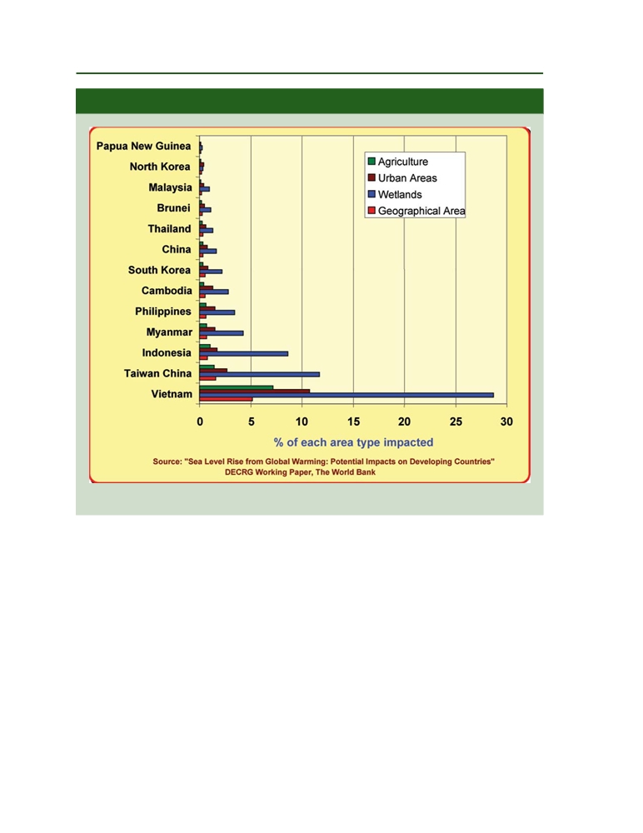

18 GIÁM SÁT MÔI TRƯỜNG ĐÔNG Á 2007

Biểu đồ 4.1 Dự đoán ảnh hưởng với kịch bản mực nước biển dâng lên 1m

Source: World Bank, 2007a.

_xffff_ Mất các rặng san hô: Các rặn san hô tại Đông Nam Á đang bị suy thoái trong vòng hơn 100 năm qua. Công việc điều tra trong vòng 10 năm qua cho thấy san hô sống chỉ bao phủ ít hơn 75%; và chỉ gần một phần ba diện tích được bao phủ 25% (Wilkinson, 2004). Các vỉa đá để trở thành san hô phụ thuộc vào các tảo cộng sinh để quang hợp thức ăn của chúng. Nước mặt nóng hơn bình thường có thể làm trắng san hô làm mất màu quang hợp của chúng, hoặc thậm chí làm cho tảo không bám vào vỉa đá được. Nhiệt độ đại dương tăng cao và tăng đô a xít là nguyên nhân chủ yếu làm cho san hô chết. ENSO có liên quan đến làm trắng san hô trầm trọng ở khu vực Thái Bình Dương vào những năm đầu 1990s. Hiện tượng El Nino/La Nina toàn cầu tẩy trắng san hô vào năm 1998, 16% trong tổng số rặng san hô bị phá

huỷ, thiệt hại chủ yếu xảy ra ở Ấn Độ Dương và phía tây Thái Bình Dương. Mặc dầu nhiều rặng san hô đang có dấu hiệu hồi phục dần, hồi phục nhanh hơn ở những nơi được quản lý tốt và xa xôi. Các nghiên cứu chỉ ra rằng hiện tượng nóng lên toàn cầu sẽ làm giảm các rặng san hô trên thế giới trong một thời gian rất ngắn (Wilkinson, 2004). Đến cuối thế kỷ này, xu hướng này có thể làm mất đi một phần mười rặng san hô ảnh hưởng nghiêm trọng tới thu nhập của ngành du lịch, cũng như các dịch vụ sinh thái bao gồm cả giá trị của việc bảo vệ bờ biển, giảm an ninh lương thực, và giảm mức tăng đa dạng sinh học (Hộp 4.1).

Thay đổi độ che phủ rừng và đa dạng sinh học
Đa dạng sinh học sẽ gặp những rủi ro đặc biệt nghiêm trong ở khu vực EAP. Đó là mối hiểm hoạ



THÍCH ỨNG VỚI THAY ĐỔI KHÍ HẬU

Hộp 4.1 Vai trò kinh tế các rặng san hô và hiểm hoạ đối với sự tồn tại của chúng

Các rặng san hô là rất quan trọng đối với an ninh lương thực và doanh thu của ngành du lịch. Chức năng của nó là bảo vệ bãi tắm, bờ biển bằng việc giảm năng lượng từ các đợt sóng quan quá trình phản lại, làm mất, ngăn chặn. Nó cũng là yếu tố đóng góp vào nguồn lợi kinh tế cho các quốc gia sống trên các hòn đảo nhỏ. Giá trị kinh tế tiềm năng của những rằng san hô được quản lý tốt tại Đông Nam á được dự đoán chiếm 42.5% trong tổng số 29.8 tỷ đô la toàn cầu, có thể được phân ra như sau: thuỷ sản rặng san hô có giá trị kinh tế 2.2 tỷ đô la; giá trị du lịch của san hô là 5 tỷ đô la; các giá trị tiềm năng đa dạng sinh học khác (dựa vào sử dụng khả năng sử dụng dược phẩm) là 0.5 tỷ đô la (Wilkinson, 2004).
Các rặng san hô có khả năng chịu sự thay đổi nhiệt độ và độ mặn kém. Nếu nhiệt độ tăng rất nhỏ (khoảng 1-2ºC) trong một thời gian ngắn, bệnh tẩy trắng ở các rằng này sẽ xuất hiện, từ đây sẽ làm giảm sự tăng trưởng làm mất chức năng sinh sản (IPCC, 2001b). Nhưng nếu nhiệt độ tăng cao trong khoảng thời gian dài (3-4oC trong vòng 6 tháng) các loài san hô sẽ bị chết đáng kể. Tăng lượng khí carbon trong khí quyển cũng sẽ làm địa dương thế giới tăng thêm độ a xít làm cho san hô khó hình thành và các loài phù du khó có thể tại nên cơ thể của chúng.
Source: Wilkinson, 2004.

19

về mất nơi cư trú, ô nhiễm, và khai thác quá mức, các loài và hệ thống tự nhiên hiện nay đang đối mặt với nhu cầu phải thích ứng với một chế độ khí hậu và bốc hơn nước mới, hoặc đối mặt với tuyệt chủng. Nhiệt độ nước biển tăng cao liên quan đến hiện tượng El Nino đã làm giảm sức sinh sản của chim hải âu, và làm thay đổi cơ bản chuỗi thức ăn ở các đảo (IPCC, 2001b).¹¹ Một loạt các sự thay đổi khác cũng có thể xảy ra, bao gồm cả thay đối quy mô loài tương đối và tuyệt đối, phân bổ độ cao của các loại thực vật, thay đối phân bố các loại cá do sự thay đổi dòng chảy của sông, thay đổi hình thức di cư của các loài chim cũng như triệu tiêu một số tài nguyên như các hồ thời vụ, thay đổi đặc tính đầm lầy. Ảnh hưởng của chúng bao gồm:
Rừng ôn đới và nhiệt đới. Thay đổi độ che phủ rừng ở EAP sẽ liên quan đến việc thay đổi lượng hơn nước và thay đổi nhiêu độ và độ bốc hơn nước, cũng như làm tê liệt hoặc tuyệt chủng các loài động vật thụ phấn hoa. Điều này có thể làm thay đổi mùa vụ gieo trồng và các vành đai làm thay đổi các đồng cỏ và rừng thời vụ. Ảnh hưởng này tạo nên những thay đổi bao gồm tuyệt chủng các loài của địa phương, thay thế loài và di cư loài mới; làm tăng hay giảm độ phì, độ giữ ẩm của đất; làm tăng khí nhà kính (đặc biệt là Methan) từ các vùng đầm lầy; tăng xác suất bùng phát địch hại, đặc biệt là côn trùng, cây phải chống chịu với hạn hán (IPCC, 2001b). Với việc nhiệt độ bình quân tăng lên 1ºC, dự đoán rằng mùa vụ cháy rừng kéo dài thêm 30% ở Bắc Á làm mất cho loài bị chết nhiều hơn và mất nơi cư trú (Vorobyov, 2004).
Mở rộng đất khô hạn và bán khô hạn. Khu vực Châu Á - Thái bình dương chiếm 75% trong tổng số khu vực bị mặn do con người đây là khu vực khô, bán khô hạn - đất khô dễ tổn thương của thế giới (UNEP, 1997). Khu vực có tỷ lệ diện tích đất bán khô hạn có nguy cơ trở thành hoàn toàn khô hạn cao dưới sự ảnh hưởng của thay đổi khí hậu. Chẳng hạn, một sa mạc mới được hình thành ở khu vực phía đông Trung Quốc, Cao nguyên Qingh ai –Tibet, trước đây nó là lưu vực đồng cỏ phong phú được dùng cho chăn thả, những người chăn nuôi phụ thuộc rất lớn vào khu vực này (Li, 2007).

11. Tỷ lệ giới tính của nhiều loài ấp trứng phụ thuộc vào nhiệt độ trong thời gian ấp. Ví dụ, ở nhiệt độ cao hơn phôi cá sấu có xu hướng trở thành con đực, trong khi phôi rùa trở thành con cái. Cá sấu cố duy trì nhiệt độ bình thường, nhưng rùa lại để ấp trứng tự nhiên.



20

Thay đổi phân bố số lượng và nơi cư trú của loài. Dự phân bổ các loài trong hệ sinh thái ở Châu Á được dự đoán là sẽ chuyển đến khu vực cao hơn và xa hơn do hiện tượng nóng lên toàn cầu. Tỷ lệ mở rộng của thực vật được dự đoán là chậm và bị giới hạn bởi tăng xói mòn dòng nước chảy trên đất nhiều hơn. Nhiều loài được dự báo là sẽ tuyệt chủng do ảnh hưởng tổng hợp của thay đổi thời tiết và mất nơi cư ngụ (Ishigami và các cộng sự, 2005). Hơn thế nữa, nhiều loài động vật và thực vật bị giới hạn trên các đỉnh núi. Do hậu quả của khí hậu nóng lên, khu vực sinh thái sẽ chuyến lên cao hơn, không giống với các loài ở dưới thấp, những loài trên đỉnh nói sẽ không có chỗ nào để đi.¹²
Các loài xâm lấn. Sẽ có các loài “lạ” đối với hệ sinh thái được hình thành và nó sẽ tìm các điều kiện thuận lợi và phát triển nhanh chóng thường gây nên ảnh hưởng về môi trường, kinh tế hoặc làm tổn hại sức khoẻ con người.¹³ Các loài xâm lấn sẽ tàn phá hệ sinh thái bằng việc tiêu diệt các loài bản địa và cạnh tranh với các loài bản địa với nguồn tài nguyên ít ỏi. Ảnh hưởng tới đa dạng sinh học bản địa có thể là rất lớn. Dự đoán rằng 42% các loài đang bị đe doạ hoặc có trong danh sách nguy cơ tuyệt chủng phải đối mặt với rủi ro do các loài xâm lấn lạ.¹⁴ Tuy nhiên, ở EAP, dường như các ảnh hưởng lớn nhất trên bề mặt trái đất là do sắp xếp lại nơi cư trú của con người. Thay đổi khí hậu có thể giúp xuất hiện hoặc sống sót các loài xâm lấn lạ (ví dụ, tăng nhiệt độ có thể làm cho muỗi mang bệnh hoạt động ở khu vực rộng hơn), đồng thời khi kiềm chế khả năng của các loài bản địa của địa phương để thích ứng với sự thay đổi nhanh chóng của khí hậu.
Thay đổi đặc tính cư trú. EAP được coi là khu vực có mật độ đông nhất các loài chim đang bị đe doạ toàn cầu.¹⁵ Giống như các loài động vật và thực vật khác, vòng đời và hành vi của loài chim sẽ gắn chặt chẽ với thay đổi mùa vụ.

12. Ảnh hưởng này đã được quan sát tại Bắc Mỹ.
(Parmesan, C. 2006. Ecological and evolutionary responses to
recent climate change. Ann. Rev. Ecol. Evol. Syst. 37: 637-669).
Rất tiếc chỉ có ít, nếu có theo dõi sinh học chi tiết hoặc các chương trình nghiên cứu đang thực hiện ở miền núi EAP.
13. Relevant examples in Asia are the golden apple snail, red-eared
slider turtle, tilapia, black-striped mussel, cane toad, African catfish,
Louisiana crayfish, lantana, water hyacinth, salvinia, mile-a-minute,
spiraling whitefly, diamond-backed moth, epizootic ulcerative syn-
drome on fish, and avian influenza virus. GISP 2004. Tropical Asia
invaded: the growing danger of invasive alien species. GISP, Cape
Town.
14. Smithsonian Tropical Research Institute, 2005. 15. Báo cáo Thiên niên kỷ Hệ sinh thái, 2005.

GIÁM SÁT MÔI TRƯỜNG ĐÔNG Á 2007

Đối với các loài di cư nhiệt đới mới (neotropical), thay đổi thời tiết giúp truyền tín hiệu khi nó bắt đầu chuyến bay dài đến phương nam vào mùa thu và quay về vào mùa xuân. Khí hậu toàn cầu nóng lên có thể gây việc di cư và làm tổ thiếu thức ăn. Các biến số như nhiệt độ, lượng mưa cũng ảnh hưởng đến thời gian và sự sẵn có của các loài hoa, hạt và các thức ăn khác cho chim khi nó đến được nơi cự ngụ mới. Hơn nữa, một số loài chim phải có môi trường sống đặc biệt trong một thời gian nào đó trong vòng đời có thể bị tuyệt chủng nếu nơi cư ngụ của nó biến mất. Với mỗi lý do trên đây, nhiều loài chim đang bị coi là dễ tổn thương do ấm lên toàn cầu và liên quan đến thay đổi thời khí hậu (Both và Visser, 2001).
Giảm các dịch vụ sinh thái: Đa dạng các loài giúp cung cấp các dịch vụ sinh thái chẳng hạn như điều tiết xói mòn, duy trì độ màu mỡ của đất, giảm ô nhiễm môi trường và phân phối nước sạch cho các dòng sông, duy trì độ màu mỡ của đất, thụ phấn cho cây (bao gồm của mùa vụ), làm vùng đệm để chống lại địch hại và bệnh tật, và cung cấp tiện nghi môi trường và văn hoá, cũng như thức ăn và các loài thuốc chữa bệnh. Thay đổi khí hậu có thể làm cho một số loài biến mất có thể thay đổi chức năng của hộ sinh thái. Điều này đồng nghĩa với việc suy thoái đất nhiều hơn, thay đổi năng suất nông nghiệp, và giảm chất lượng nước cung cấp cho con người.

Ảnh hưởng Kinh tế
Thay đổi khí hậu có thể làm cho nền kinh tế năng động của khu vực EAP kém bền vững. Nhu cầu phải chuyển một phần tài chính khan hiếm để thích ứng với sự thay đổi khí hậu, ra khỏi đầu tư vào các lĩnh vực khác để tăng trưởng kinh tế và giảm đói nghèo sẽ được thảo luận ở chương 5. Phần này sẽ tập trung vào những ảnh hưởng chính đến sinh kế do thay đổi khí hậu ở EAP, nó đe doạ đến an ninh nguồn nước, ảnh hưởng đến nông nghiệp và thuỷ sản, tàn phá ngành du lịch và giảm an ninh năng lượng.

Đe doạ an ninh nguồn nước
Nước, điều kiện quan trọng trong phát triển kinh tế và xoá đói giảm nghèo ở EAP, đặc biệt dễ bị tổn thương do thay đổi khí hậu. Hiện đang tồn tại nhiều hiểm hoạ đe doạ an ninh nguồn nước (tăng nhu cầu và ô nhiễm; khai thác nước ngầm không bền vững; úng ngập; mặn hoá; suy giảm lưu vực sông; hạn hán, lũ lụt và các thiên tai khác; hạn chế tầm nhìn trong quy hoạch; thiếu sự hợp tác trong việc giải quyết quyền sở hữu nước). Sự thay đổi đáng kể và phức tạp được dự đoán có liên quan đến sự thay đổi nhiệt độ, lượng mưa, cũng như thay đổi khu vực đồng

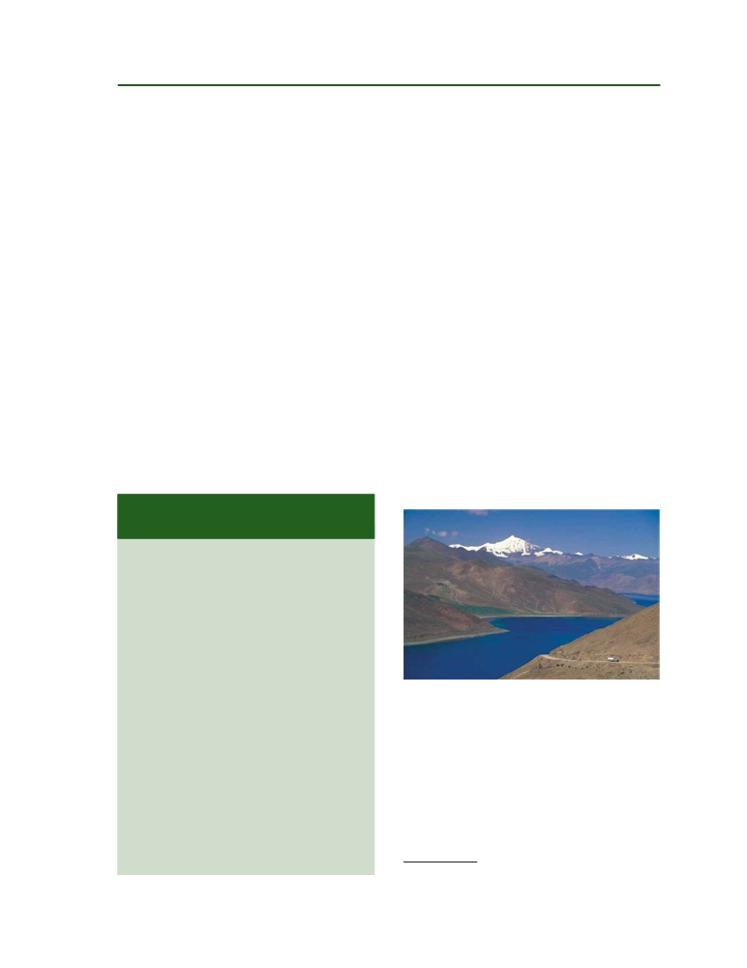

THÍCH ỨNG VỚI THAY ĐỔI KHÍ HẬU

bằng của nhiều con sông, liên quan đến sự tăng lên của mực nước biển, bão bờ biển, và xâm lấn nước mặn. Kinh tế và sinh kế ở khu vực này có thể bị ảnh hưởng bởi những thay đổi này. Những hiểm hoạ đe doạ an ninh nguồn nước do thay đổi khí hậu bao gồm:
_xffff_ Quá nhiều nước và quá ít nước. Nhìn chung, EAP sẽ nhận được lượng mưa nhiều hơn . Điều này có thể có những ảnh hưởng tích cực (chẳng hạn như sản lượng ngũ cốc tăng tại các nơi có nhiều mưa ở miền Bắc Trung Quốc) và ảnh hưởng tiêu cực (tăng lũ lụt đe doạ sinh kế, cơ sở hạ tầng, năng suất), được minh chứng tại Hộp 4.2. Tuy nhiên, tương tác phức tạp giữa lượng mưa và thay đổi nhiệt độ thực tế có thể dấn đến giảm lượng nước ở sông suối trong khu vực EAP, thậm chí ở những nơi sự bốc hơn nước được dự đoán là sẽ tăng. Điều này tạo nên vấn đề căng thẳng liên quan đến nguồn nước, hạn hán thời gian dài, và tăng tình trạng mâu thuẫn về nguồn nước do thiếu cơ chế quản lý linh hoạt và hiệu quả ở các khu vực và các quốc gia để thích ứng với sự thay đổi liên tục của nguồn cung cấp nước. Thuỷ điện có thể bị giảm do giảm dòng chảy của các con sông trong dài hạn. Nguồn nước cung cấp cho sinh hoạt, nông nghiệp, và công nghiệp có thể bị đe doạ do việc giảm dòng chảy của sông và giảm nguồn nước vào cho các nguồn nước ngầm.Ví dụ, mối quan hệ vùng, khu vực phức tạp của thay đổi khí hậu đối với an
Hộp 4.2 Ảnh hưởng thay đổi khí hậu đến khan hiếm nước ở Trung Quốc

Nhiệt độ trung bình của bề mặt không khí ở Trung Quốc đã tăng lên từ 0.5 đến 0.8ºC trong thể kỷ 20, với mức tăng mạnh hơn ở khu vực phía Bắc Trung Quốc và cao nguyên Tây Tạng so với các khu vực ở phía Nam. Nhiệt độ tăng sẽ dẫn đến dòng vận động theo phương bắc của các tiểu vùng khí hậu Trung Quốc đồng thời làm tăng các khu vực khô hạn. Nhìn chung vấn đề thiếu nước là một điều đặc biệt nghiêm trọng ở Trung Quốc, đặc biệt là ở phía Bắc (với sự tăng trưởng kinh tế và gia tăng dân số). Thay đổi khí hậu được dự đoán làm tăng sự khan hiếm nước ở các tỉnh phía Bắc Trung Quốc như Ningxia, Gansu Shanxi, và Jilin. Sự gia tăng lượng mưa trung bình ở các tỉnh phía Nam chẳng hạn như Fujian, Zhejiang, và Jiangxi được dự đoán là sẽ tiếp diễn trong vòng từ 50 đến 100 năm tới dẫn đến việc xuất hiện thường xuyên hơn của các đợt lũ. Từ năm 1988 đến 2004, Trung Quốc đã chứng kiến những mất mát do hạn hán và lũ lụt tương đương với 1.2% và 0.8 % GDP.
Source: Stern Review—Part II: The Impacts of Climate Change on Growth and Development.

21

ninh nguồn nước ở lưu vực sông Mê Kông được thể hiện ở Hộp 4.3.
Tan băng. Băng ở Cao nguyên Tây Tạng đang nhỏ dần và kém ổn định hơn so với các khu vực khác và đặc biệt dễ tổn thương do thay đổi khí hậu, đã chìm khoảng 6 600 km² kể từ những năm 1960s. Băng của Trung Quốc đã giảm 7% về quy mô và mất khoảng 500 tỷ khối nước được dự trữ hàng năm (Viện nghiên cứu cao nguyên Tây Tạng, Học viện Khoa học Trung Quốc, tháng 8 năm 2006).¹⁶ Dòng chảy những con sông này được cung cấp bởi những con sông băng được dự đoán là sẽ tăng trong ngắn hạn do lượng băng tan nhanh (lượng nước thêm vào từ các dòng sông băng ngày nay được dự đoán là ngang bằng với dòng chảy sông Hoàng Hà), đồng thời làm tăng khả năng các hồ băng gây lụt (hoặc CLOFs). Tuy nhiên, sau khi đạt đến đỉnh điểm và đầu thế kỷ này, dòng chảy được dự đoán là sẽ giảm nhanh chóng do các tảng băng đang tan đo một cách nhanh chóng. Vấn đề này sẽ là vấn đề quan trọng ở các khu vực băng tan chảy đến, chẳng hạn như vùng đồng bằng sông Dương Tử (Hộp 4.4).

Sự xâm lấn nước biển. Mực nước biển tăng lên – cùng với việc tăng các cơn bão ở vùng bờ biển, sự thay đổi dòng nước ở đất liền, và đất lún xuống (do khai thác quá mức nguồn nước ngầm điều này diễn ra ở

nhiều vùng đồng bằng của Trung Quốc) – có thể ảnh hưởng nghiêm trọng đối với an ninh nguồn nước ở các bờ biển. Điều này có thể làm cho nước biển tràn vào khu vực đất nông nghiệp màu mỡ, nước biển xâm lấn các khu vực nhập nước ven biển, và kết quả là nước sẽ trở nên khan hiếm ở nhiều khu vực bờ biển. ở các đảo nhỏ, đây là đe doạ nghiêm trọng xuất phát từ những thay đổi này đến khu vực nước ngọt nhỏ nó là rất quan trọng đối với cộng đồng trên đảo.

16. http://www.itpcas.ac.cn



22 GIÁM SÁT MÔI TRƯỜNG ĐÔNG Á 2007

Hộp 4.3 An ninh nguồn nước ở Lưu vực sông Mê Kông

Lưu vực sông Mê Kông với diện tích khoảng 795 000 km2 và là nơi cư ngụ của hơn 60 triệu người thuộc hơn 100 nhóm dân tộc khác nhau. Mê Kông là con sông dài nhất Đông Nam Á, bao gồm 2161 km trong lãnh thổ Trung Quốc từ tỉnh Qinghai Tibet, và Yunnan, trước khi kéo dài thêm 12719 km quan Myanmar, Lào, Thái Lan, Cam-pu-chia và Việt Nam, và cuối cũng được đổ vào biển Nam Trung Quốc. Nông nghiệp, thuỷ sản và lâm sản là ngành nghề chính của 85% dân số của lưu vực. Lưu vực này sản xuất đủ gạo để nuôi đủ 300 triệu dân hàng năm, bao gồm cả 12500 công trình thuỷ lợi. Ước tính rằng có hơn 1300 loài cá ở sông Mê Kông, cung cấp sinh kế và thực phẩm cho dân cư của lưu vực này. Hơn 1.5 triệu tấn cá được tiêu dùng hàng năm tại lưu vực này. Lưu vực này cũng có tiềm năng về thuỷ điện rất lớn và là cơ sở cho vận tải đường thuỷ nội địa (với khoảng 25 cảng chính phân bổ dọc theo khu vực hạ nguồn của sông Mê Kông).
Một số mô hình đã dự đoán rằng các suy luận của thay đổi khí hậu ở lưu vực này có thể bao gồm:
• Tăng nhiệt độ: Nhiệt độ nóng nhất ban ngày dự đoán là sẽ tăng từ 1 đến 3ºC, đặc biệt từ tháng giêng đến tháng năm. ảnh hưởng đến khi vực cao nguyên phía đông của sông Mê Kông được dự đoán là lớn nhất (Snidvonds và các cộng sự, 2003). Nếu nhiệt độ tăng lên từ 2-3ºC ở các khu vực xung quanh có thể làm tăng sự bốc hơn nước và làm giảm ở hệ thống sông này từ 10-15% (WWF, 2005).
• Gia tăng lũ lụt: Sự thay đổi dòng chảy lớn và sự gia tăng lũ lụt được dự đoán là thường xuyên do kết hợp của sự thay đổi thời tiết và thay đổi sử dụng đất. Cao nguyên Korat (nằm ở phía Đông Nam của Thái Lan và giáp với Lào) và khu vực đất trũng phía Nam (bao gồm phần lớn một nửa phía Nam Cam-pu-chia và một phần nhỏ phía Nam của Lào và phía Đông Thái Lan) sẽ chứng kiến mùa mưa ngắn hơn và mùa khô dài hơn (khoảng 2 tháng). Tuy nhiên tổng lượng mưa trong một năm lại tương đối cao hơn, đặc

biệt ở các tỉnh miền trung và nam của Lào. Vào tháng 9, những khu vực này sẽ chứng kiến dự tăng lượng mưa rất mạnh từ 15 tỷ m³ đến 26 tỷ m³. Lượng mưa bình quân hàng năm ở Cao nguyên Korat sẽ tăng từ 124 đến 137 tỷ m³. Cùng với sự gia tăng của đô thị hoá và các công trình xây dựng, lượng nước dự trữ tự nhiên của sông Mê Kông (chẳng hạn như các vùng đầm lầy chứa nước) sẽ bị đe doạ. Lượng nước dự trữ trong dòng sông, cùng với dự gia tăng của lượng mưa, sẽ tăng nguy cơ lũ lụt vào mùa mưa (Snidvonds và các cộng sự, 2003).
• Giảm nguồn cung nước. Nguồn nước cung cấp được dự đoán là sẽ giảm ở thượng nguồn khu vực sông Mê Kông (Yunnan). Khu vực Laicang ở Trung Quốc, lượng mưa vào các tháng mùa khô (tháng 9 đến tháng 4) sẽ vẫn được giữ nguyên nhưng sẽ đặc biệt thấp vào mùa mưa (tháng 5 đến tháng 8). Lượng mưa hàng năm sẽ giảm từ 109 tỷ m³ xuống còn 87 tỷ m³, tương đương với mức giảm 20% (Snidvonds và các cộng sự, 2003). Thiếu nước và giảm chất lượng nguồn nước được dự đoán là sẽ kéo dài hơn mùa khô và giảm dòng chảy. Thay đổi dòng chảy và mùa vụ có thể ảnh hưởng đến năng suất kinh tế của đất ngập nước, chẳng hạn như ở Tônlé Sap thuộc Cam-pu-chia.
• Mực nước biển dâng cao. Mực nước biển dâng cao và sự xâm lấn bờ biển sẽ ảnh hưởng rất lớn đến năng suất và sự bền vững của khu vực đồng bằng. Các thành phố ven biển như thành phố Hồ Chi Minh sẽ bị ảnh hưởng lớn..
• Ảnh hưởng đến hệ sản xuất. Thay đổi khí hậu sẽ ảnh hưởng rất lớn đến sản xuất nông nghiệp và sản xuất thực phẩm ở nhiều vùng trong lưu vực, đặc biệt là nhóm dân cư có thu nhập thấp phụ thuộc duy nhất vào nông nghiệp – do ảnh hưởng kết hợp của lũ lụt, hạn hán, lốc nhiệt đới và mực nước biển dâng cao (Hoah và các cộng sự, 2003). Nó cũng có thể ảnh hưởng đến tiềm năng của ngành thuỷ điện.

Sources: Hoah et al., 2003; Snidvonds et al., 2003; World Wildlife Fund, 2005.

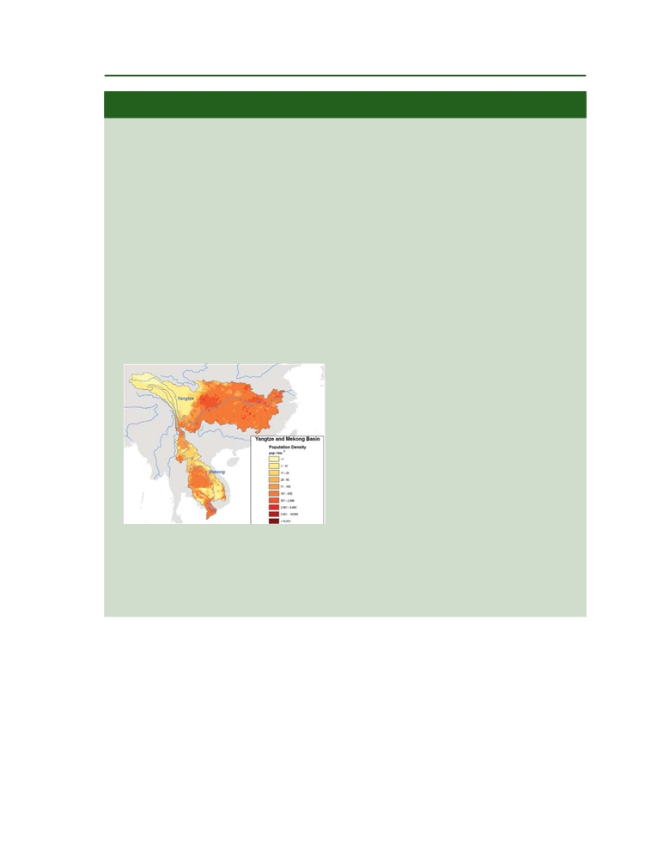

THÍCH ỨNG VỚI THAY ĐỔI KHÍ HẬU 23

Hộp 4.4 An ninh nguồn nước ở Lưu vực sông Dương Tử

Sông Dương Tử dài 6300 km. Lưu vực của con sông này với diện tích gần 2 triệu km2, chiếm một phần năm tổng diện tích Trung Quốc, từ từ khu vực cao nguyên miền núi đến vùng hạ lưu ven biển. Lưu vực sông này là nơi cư ngụ của 500 triệu người, chiếm gần 1/2 tổng dân số Trung Quốc, làm cho khu vực này trở thành lưu vực sông đông đúc nhất trái đất. Lưu vực sông này sản xuất ra hơn 40% GDP của Trung Quốc, và chiếm hơn 40% tổng đầu tư tài sản cố định quốc gia.
Sông Dương Tử bắt nguồn từ cao nguyên Qinghai-Tibet tại khu vực Sanjiangyuan miền Tây Trung Quốc. Khu vực cao nguyên này cung cấp khoảng 1/4 lượng nước của sông Dương Tử; phần còn lại được bổ sung từ lượng mua và các sông suối ở hạ nguồn. Sông Dương Tử có thể bị ảnh hưởng bởi thượng nguồn và khu vực đồng bằng.
• Vùng thượng nguồn có thể phải đối mặt với vấn đề thay đổi thuỷ văn, tan băng và suy

thoái đất đồng cỏ. Nhiệt độ bình quân ở khu vực
Sanjiangyuan đã tăng lên 0.88ºC trong vòng 50 năm qua, gây nên hiện tượng lở băng và tan băngtại các khu vực có tuyết bao phủ, nơi cung cấp nước ở thượng nguồn sông Dương Tử. Sự tan băng này làm cho chu kỳ lượng nước tăng lên trong một thời gian

Ảnh hưởng đến Nông nghiệp

Năng suất nông nghiệp có thể sẽ bị ảnh hưởng rất nghiêm trọng do nhiệt độ tăng cao, lũ lụt, xâm lấn bờ biển, suy thoái đất và các yếu tố liên quan. Thay đổi sản lượng nông nghiệp sẽ thay đổi đáng kể qua các khu vực, và sẽ liên quan chặt chẽ với sự sẵn có của hệ thống thuỷ lợi. Số lượng địch hại và mầm bệnh của cây trồng cũng được dự đoán sẽ tăng, ảnh hưởng tiêu cực tới năng suất của ngành này. Ảnh hưởng đến thương mại và do vậy ảnh hưởng đến tăng trưởng kinh tế nói chung có thể là rất lớn.

ngắn, nhưng theo thời gian dòng chảy sẽ giảm, giảm lượng cung cấp nước. Khi nhiệt độ tăng lên lượng bốc hơi nước tăng. Lượng mưa sẽ diễn biến bất thường.
• Vùng hạ nguồn, Đồng bằng sông Dương Tử cũng phải đối mặt với những rủi ro do thay đổi khí hậu. Nếu nước biển tăng lên 40 cm vào năm 2050 sẽ có những ảnh hưởng nghiêm trọng về cơ sở hạ tầng ở khu vực thành thị chẳng hạn như ở thành phố Thượng Hải, cũng như các vùng đất nông nghiệp màu mỡ, các đầm nước ven biển, và ảnh hưởng của thuỷ triều. Thêm vào đó, sẽ có sự mất nơi cư ngụ ở các vùng đầm lầy và tăng ô nhiễm môi trường do thay đổi dòng chảy, đồng thời tăng tính dễ tổn thương so với các cơn bão ở vùng biển. Điều này xuất hiện yêu cầu phải đầu tư hơn nữa các công trình bảo vệ các thiên tai từ biển.
Hiện tượng El Nino năm 1997/98 gây nên lượng mưa rất lớn ở lưu vực sông, kết quả gây nên trận lũ tồi tệ nhất trong vòng nửa thế kỷ qua. Trận lũ này và các trận lũ khác có cường độ ngày càng mạnh hơn là do các hoạt động của con người, chẳng hạn như hoạt động của các nhà máy, xây dựng đường giao thông. Với diện tích đất ít hơn để hút nước do mưa và bão lượng nước đổ vòng dòng sông Dương Tử là một trong những nguyên nhân gây lũ lụt. Vấn đề này không phải là là không liên quan đến các khu vực đô thị. Chăn nuôi là nguồn thu nhập chính của những người dân ở khu vực thượng nguồn. Đồng cỏ phải cung cấp thức ăn cho vật nuôi hơn khả năng cung cấp của nó, kết quả là đất đồng cỏ suy thoái và tàn phá khả năng giữ nước của hệ sinh thái. Từ trận lũ 1997/98, chính quyền trung ương và cơ quan quản lý nguồn nước bắt đầu lo ngại về vấn đề cung cấp nước. Khu vực thượng nguồn là một ví dụ điển hình cho những biện pháp thích ứng trong tương lai. Tuy nhiên, cần thêm tài nguyên để đầu tư cho thích ứng trước sự thay đổi của khí hậu

Giảm sản xuất nông nghiệp ở khu vực phía Nam. Giảm đáng kể sản lượng ngũ cốc được dự đoán là hậu quả của thay đổi khí hậu ở Châu Á vào năm 2100. Sản lượng ngũ cốc được dự đoán sẽ giảm đi ít nhất từ 4 đến 10% ở khu vực dự đoán là có ít sự thay đổi về khí hậu nhất (IPCC, 2001b). Cùng với nhiệt độ tăng cao và khan hiếm nguồn nước ở một số khu vực, trong bối cảnh dự đoán, sản xuất lúa gạo ở Châu á có thể giảm đi 4% vào năm 2100. Các nghiên cứu cũng chỉ ra rằng tăng lên 2ºC nhiệt độ trung bình trong không khí có thể làm giảm lượng mưa cung cấp nước cho đồng ruộng lúa từ 5 đến 12% ở Trung Quốc. Nhiều nghiên cứu cũng chỉ ra rằng có thể sẽ mất mùa đáng kể đối với lúa mì do phải dựa nước trời ở Nam và Đông Nam Á



24

Tăng sản lượng nông nghiệp ở khu vực phía Bắc. Đối lập với phần trên, ở khu vực khác, sản lượng ngũ cốc có thể tăng lên do tăng thêm lượng mưa ở khu vực này. Thay đổi khí hậu có thể chỉ ảnh hưởng đến năng suất mùa vụ và cả năng suất đất đai. Hầu hết đất đai màu mỡ phù hợp cho trồng trọt ở Châu Á đã được sử dụng (IPCC, 2001b). Đất nông nghiệp tốt có tiềm năng ở Đông Á (bao gồm cả Nhật Bản) đã bị giảm đáng kể, và tăng đáng kể ở khu vực đất đai phù hợp cho sản xuất nông nghiệp tiềm năng hiện đang được gieo trồng ở khu vực giữa Châu Á (Fischer và các cộng sự, 2002). Cùng với việc nhiệt độ tăng lên, nông nghiệp có xu hướng đi về phương bắc, nơi có tiềm năng để mở rộng ranh giới ngành nông nghiệp. Chẳng hạn, thảo nguyên khô ở khu phần phía đông Mông Cổ sẽ đấy thảo nguyên rừng sang phía bắc, kết quả của việc chìm dần của các khu vực thảo nguyên rừng và núi cao và mở rộng các thảo nguyên và sa mạc thảo nguyên. ở phía Bắc Trung Quốc, các nghiên cứu đã chỉ ra rằng bìa rừng hàng năm di chuyển 6-10km (300-500km)- từ Thung lũng sông Changjiang đến vùng lòng chảo sông Hoàng Hà. Khu vực 2 vụ sẽ di chuyển đến khu vực 1 vụ, trong khi đó khi vực trồng 1 vụ sẽ giảm 23% (Wang, 2002).
Tăng nhu cầu thuỷ lợi. Ảnh hưởng của thay đổi khí hậu đối với sản xuất nông nghiệp là khác nhau ở các vùng liên quan đến sự thay đổi lượng nước sẵn có. Nhu cầu về thuỷ lợi cho nông nghiệp ở khu vực khô hanh và bán khô hạn ở Đông Á được dự đoán là sẽ tăng 10% cho mỗi 1ºC nhiệt độ tăng lên (Hộp 4.5). Nhu cầu nước cho sản xuất nông nghiệp quá mức sẽ ảnh hưởng nghiêm trọng đến khả năng có thể gieo trồng từ 2 vụ trở lên hàng năm (canh tác hiện hay đang thực hiện ở các vùng đất màu mỡ ở

Hộp 4.5 Đáp ứng nhu cầu thuỷ lợi
ở Trung Quốc

Bình quân, ở Trung Quốc, năng suất ở những vùng đất chủ động tưới tiêu được dự đoán giảm 1.5 đến 7%, với những khu vực dựa vào nước trời năng suất giảm từ 1.1 đến 12.6% từ năm 2020 đến 2080 dưới nhiều kịch bản khác nhau. Tài nguyên nước cho thuỷ lợi sẵn có ở mặt đất và nước ngầm ở miền Bắc Trung Quốc chỉ đáp ứng được 70% lượng nước cần cho sản xuất nông nghiệp. Nhìn chung, mức giảm sản lượng nông nghiệp ở 7 tỉnh ở phía Bắc và Đông Bắc Trung Quốc là lớn nhất (chiếm 1/4 tổng diện tích đất canh tác và 14% tổng giá trị sản lượng nông nghiệp của Trung Quốc)

GIÁM SÁT MÔI TRƯỜNG ĐÔNG Á 2007

khu vực EAP) Một trong những cơ chế thường được khuyến cáo cho nông dân là đa dạng hoá và chuyển sang trồng các cây trồng yêu cầu nước ít hơn. Tuy nhiên, hầu hết nông dân bị giới hạn bở công nghệ và các yếu tố đầu vào. Điều này làm tăng thêm vai trò của các cơ quan nông nghiệp của các chính phủ trong việc thiết kế thời vụ cho nông nghiệp.
Tăng số lượng địch hại và mầm bện cho mùa màng. Nhiệt độ cao hơn và mùa vụ gieo trồng dài hơn sẽ làm cho số lượng địch hại tăng ở các khu vực ôn đới của Châu Á. Nhiệt độ mùa đông cao hơn sẽ làm giảm các côn trùng diệt địch hại vào mùa đông làm tăng các loại côn trùng khác. Nhìn chung nhiệt độ tăng cao có thể ảnh hưởng đến các mầm bệnh mùa màng bằng việc làm tăng mức độ tăng trưởng của các mầm bệnh, nó làm tăng khả năng sinh sản cho mỗi chu kỳ mùa vụ.
Ảnh hưởng đến thương mại. Với dự đoán năng suất có thể giảm và tổng sản lượng lúa gạo ở một số nước Châu Á bị ảnh hưởng bởi thay đổi khí hậu có thể ảnh hưởng lớn đến thương mại đối với hàng hoá nông nghiệp, do vậy ảnh hưởng đến tăng trưởng kinh tế và sự ổn định (Matthews và các cộng sự, 1995).

Ảnh hưởng đến Thuỷ sản
Thay đổi khí hậu được dự đoán sẽ có những ảnh hưởng lớn đến ngành thuỷ sản. Các yếu tố thời tiết ảnh hưởng đến các yếu tố quyết định đến sự phân bổ các loài hải sản ở hai đường: hữu sinh (sự sẵn có thức ăn, nơi sinh sản, và sự có mặt và thành phần của các loài cạnh tranh, và loài ăn thịt) và vô sinh (nhiệt độ nước, độ mặn, độ a xít, dinh dưỡng, độ dày của tầng giữa, mực nước biển, tốc độ gió hướng dòng hải lưu). Ảnh hưởng đối với ngành thuỷ sản Châu Á tuỳ thuộc vào mức độ thay đổi của khí hậu do thay đổi của tập hợp các yếu tố, được phân tích dưới đây, cùng với ảnh hưởng dây chuyền đến sinh kế và việc làm ở khu vực này (IPCC, 2001b).
Hải sản. Theo những nghiên cứu mới nhất, các thay đổi được dự đoán đối với dòng hải lưu sẽ ảnh hưởng tiêu cực đến hải sản, sẽ làm giảm sản lượng chính của đại dương nhiệt đới bởi vì những thay đổi của lưu thông đại dương khi không khí ấm hơn. Loài cá ngừ được đánh bắt ở Đông Á hiện chiếm 1/4 tổng sản lượng thế giới. Một nghiên cứu mô hình hoá đã chỉ ra rằng việc giảm mạnh mẽ ở quy mô lớn lớn cư trú của loài cá ngừ nhảy ở xích đạo (Loukos và các cộng sự, 2003). Các loài hải sản chính, như cá ribbon và yellow croakers ở Trung Quốc, bị ảnh hưởng là những loài phải phụ thuộc vào vùng phân bố và mùa vụ kiếm thức ăn và các đặc tính sinh sản di cư. Đặc tính và lịch trình di cư – và làm cho đánh bắt của khu vực – có thể bị ảnh hưởng bới thay đổi khí hậu. Sự tăng lên mức độ thường xuyên của hiện tượng El Nino kéo theo không khí nóng hơn

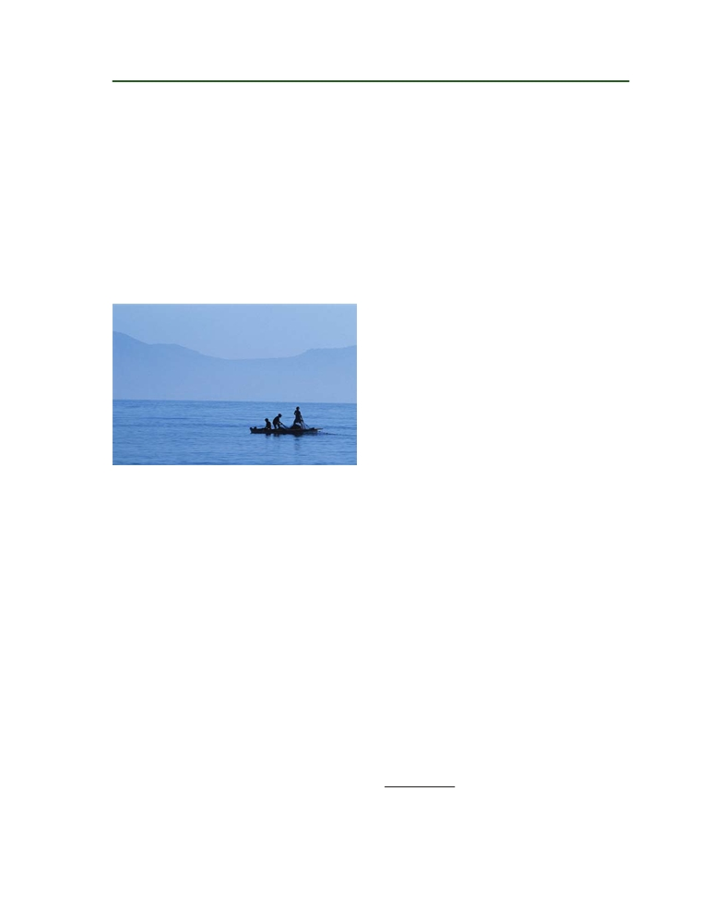

THÍCH ỨNG VỚI THAY ĐỔI KHÍ HẬU

gây nên sự giảm sút đáng kể các loài cá ở khu vực bờ biển các nước Đông Nam Á, tuy nhiên sự ấm lên vừa phải có thể làm tăng một số loài cá, như cá tuyết, cá trích, do việc tăng số lượng mồi cho chúng và có thêm môi trường cư trú. Tăng nhiệt độ nước biển cũng sẽ có nguy cơ làm tăng độ mạnh và tần suất các đại dịch.
Thuỷ sản trên đất liền. Nước mặn có thể ngấm sâu hơn vào đất liền, có thể làm tăng nơi cư trú của các loài cá nước lợ. Thêm vào đó, thuỷ sản ở những khu vực cao hơn sẽ bị ảnh hưởng do việc giảm lượng ô xi sẵn có do nhiệt độ bề mặt nước tăng lên. Ở khu vực đồng bằng, thời gian và lượng mưa có thể ảnh hưởng đến việc di cư từ sông lên các vùng đồng bằng ngập nước để sinh sản và tăng trưởng (FAO, 2003).

Tàn phá ngành du lịch
Du lịch là ngành đang có doanh thu ngày càng tăng ở nhiều nước thuộc khu vực EAP. Các thắng cảnh tự nhiên đã giúp làm tăng lượng khách du lịch từ những năm 1960s, cũng như các nước khác Cam-pu-chia gần đây cũng đã tham gia vào lĩnh vực này. Thực tế, ngành du lịch Thái Lan đã vượt qua lúa gạo để trở thành nguồn thu ngoại tệ lớn nhất năm 1983, và nó được dự đoán là sẽ tạo ra thu nhập hơn 9 tỷ đô la, chiếm 7% GDP năm 2001 (Raksakulthai, 2003). Thay đổi khí hậu sẽ ảnh hưởng trực tiếp và giáp tiếp đến ngành du lịch. Như đã đề cập ở trên, mực nước biển dâng sẽ làm mất các bờ biển, làm giảm hệ sinh thái bờ biển, nước mặn xâm lấn và tàn phá nghiệm trọng cơ sở hạ tầng. Ảnh hưởng kinh tế đến ngành du lịch có thể rất lớn.
Hơn nữa, một lượng khách lớn đến các quốc gia đảo xuất phát từ các nước lạnh tìm đến nơi có khí hậu nóng hơn. Những quốc gia này lo ngại rằng dự báo khí hậu ấm lên ở các nước có nhiều khách đi du lịch sẽ làm giảm sự hấp dẫn của những hòn đảo này là điểm đến của khách du lịch (Martin và Bruce, 1999). Ngành du lịch cũng có thể bị ảnh hưởng vì việc tăng giá vé máy bay nếu các biện pháp giảm nhẹ khí nhà kính (bị đánh thuế, trả tiền phát thải)

25

làm tăng giá vé của các chuyến bay giữa các thị trường chính đến các quốc gia đảo (Wall, 1996).

Giảm an ninh năng lượng
Nhu cầu năng lượng ở EAP liên quan đế các hoạt động công nghiệp, kinh tế và gia tăng dân số. Hiện nay hầu hết nguồn năng lượng là năng lượng hoá thạch, việc này đã làm phát thải một lượng khí nhà kính lớn. Chi phí thiệt hại do phát thải khí CO₂ ở khu vực EAP được dự đoán chiếm 1.2 GNI của khu vực, tương đương với 38 tỷ đô la (Ngân hàng Thế giới, 2006b). Nhu cầu năng lượng của khu vực này được dự đoán sẽ tiếp tục tăng do công nghiệp hoá, đô thị hoá, và tăng tiêu dùng ô tô, xe máy. Khu vực cũng cần thêm năng lượng để khắc phục ảnh hưởng của thay đổi khí hậu.
Việc đảm bảo nguồn cung là vấn đề đối với mọi quốc gia, với mục tiêu cuối cùng là biến từ khu vực có nền kinh tế với mức phát thải carbon thấp trở thành các nền kinh tế phát triển nhanh, công nghiệp hoá, đáng kể là Trung Quốc và Việt Nam. Một số quốc gia đã chủ động đón đầu đa dạng hoá nguồn năng lượng. EAP có tiềm năng rất lớn để đầu tư về thuỷ điện và năng lượng tái sinh và thay đổi sự phụ thuộc vào năng lượng dầu mỏ phát thải nhiều khí nhà kính. Năm 2003, năng lượng thuỷ điện chiếm 23% tổng số lượng tiềm năng có thể khai thác. Số liệu tương ứng lần lượng của ở Indonesia và Việt Nam là 25% và 24%. Tuy nhiên việc tan các tảng băng ở dãy Himalayas làm cho không chắc chắn về lượng mưa ở hạ nguồn có thể ngăn cản tiềm năng của thuỷ điện trong dài hạn. Lũ lụt từ những đợt mưa bão và tan băng được dự đoán là sẽ tăng phù sa, ảnh hưởng xấu đến thoát nước và hiệu quả của các dự án thuỷ điện. Hơn nữa, các dự án thuỷ điện cũng làm cho phù sa giảm dòng chảy đến các khu vực đồng bằng ở hạ nguồn làm cho chúng dễ tổn thương với xói mòn và ảnh hưởng của tăng mực nước biển.¹⁷ Chính vì vậy, một số kế hoạch để đảm bảo an ninh năng lượng sẽ bị ảnh hưởng bởi thay đổi khí hậu.

Ảnh hưởng đến GDP
Khả năng làm thiệt hại đến cơ sở hạ tầng và thiệt hại về sinh mạng do những hiện tượng thời tiết đặc biệt sẽ tăng. Sự tăng lên của mực nước biển nhìn chung sẽ ảnh hưởng đến GDP của khu vực; Việt Nam và Trung Quốc

17. Nguồn năng lượng tái sinh ngoài thuỷ điện như gió, được xem là có khả năng thay thế cho năng lượng hoá thạch, đặc biệt ở vùng bị cô lập. Nguồn này chiếm 1.3% sản lượng điện của EAP (World Bank, 2005b).[0]
Figure 4.1



26

sẽ bị ảnh hưởng nhiều nhất, cùng với các ảnh hưởng ở các nước Indonesia, Thái Lan và Cam-pu-chia (Dasgupta và các cộng sự, 2007). Trong điều kiện thiếu thích ứng, ở những hòn đảo cao chẳng hạn như Viti Levu thiệt hại về kinh tế có thể mất tương đương 2% GDP của Fiji. ở các đảo thấp như Tarawa Atoll ở Kiribati có thể phải đổi mặt với thiệt hại khoảng 16% GDP của đảo này vào năm 2050.
Chi phí có thể cao hơn trong những năm hiện tượng thời tiết bất thường chẳng hạn lốc xoáy, hạn hán và các đợt bão lớn. Trong những năm có đợt bão lớn, có đến 54% miền Nam Tarawa bị ngập nước, với mất mát có thể lên tới 430 triệu đô la (Ngân hàng Thế giới, 2000). Ý tưởng của việc đo lường tổng ảnh

Hộp 4.6 Ảnh hưởng kinh tế của hiện tượng El Nino ở EAP: Những gì có thể xảy ra phía trước?

Hiện tượng El Nino lớn nhất của thế kỷ trước diễn ra vào năm 1997-98. Malaysia và Indonesia bị ảnh hưởng bởi bị những đợt hạn hán nghiêm trọng, đó là nguyên nhân gây nên những trận cháy rừng hơn 9.7 triệu héc ta, và hậu quả khói bụi gân nên các ảnh hưởng về sức khoẻ ở các nước láng giềng – Singapore, Philippin, và miền nam Thái Lan. Tại Indonesia, những trận cháy rừng này ước tính thiệt hại lợi ích kinh tế 10 tỷ đô la. Hậu quả của ô nhiễm không khí làm 500 người chết và gần 3 triệu người mất việc làm trong nhiều ngày, chi phí lên tới hơn 17 triệu đô la năm 1999 (ADB và BAPPENAS). Ảnh hưởng tới các nước láng giềng- Malaysia và Singapore thiệt hại lên tới 0.5 tỷ đô la từ các vụ cháy rừng ở Indonesia. ở bờ bên kia của Thái Bình Dương, Ecuador và Peru chứng kiến lượng mưa tăng lên 10 lần so với các năm bình thường, gây nên nhiều trận lũ lụt. Hiện tượng san hô trắng, ảnh hưởng trực tiếp của nhiệt độ nước biển dâng cao vượt ngưỡng (khoảng 28oC), là rất lớn trong năm 1997-98, bởi vì El Nino ảnh hưởng mạnh nhất vào năm này. Gần đây, El Nino có liên quan đến các đợt dịch bệnh chẳng hạn như bệnh sốt rét, sốt xuất huyết, bệnh cúm ở các thung lũng (WHO, 2000). Thiệt hại về tài chính là rất lớn từ những ảnh hưởng xấu về sức khoẻ này. Du lịch cũng bị coi là ngành ảnh hưởng đáng kể. Trận cháy rừng năm 1997ước tính đã ảnh hưởng đến ngành du lịch 111 tỷ đô la (Glover và Jessup, 1997).
Source: Asian Development Bank 1999; WHO, 2000; and Glover and Jessup, 1997.

GIÁM SÁT MÔI TRƯỜNG ĐÔNG Á 2007

hưởng về mặt kinh tế của các hiện tượng thời tiết đặc biệt dựa trên đo lường thiệt hại từ hiện tượng El Nino 1997-1998 ở nhiều nước EAP, tóm tắt được trình bày ở Hộp 4.6.
Thường thì chi phí để phòng ngừa ảnh hưởng của các hiện tượng thời tiết đặc biệt tới cơ sở hạ tầng và tài sản ở bờ biển nhỏ hơn là phải chi để sửa chữa chúng sau khi thiệt hại đã diễn ra. Chẳng hạn, thiệt hại do lốc xoáy Heta, tràn qua Samoa năm 2004, ước tính 9% GDP, so với 230% của cơn lốc xoáy Val 1991. Mặc dù hai cơn lốc xoáy này không thể so sánh trực tiếp được, nhưng ảnh hưởng của Heta kém xa so với không đầu tư vào quản lý rủi ro tự nhiên được thực hiện vào những năm 1990s (Ngân hàng Thế giới, 2004). Hệ thống bảo vệ bở biển được thiết kế để chống lốc xoáy đạt tiêu chuẩn đã thực hiện tốt chức năng, với thiệt hại thấp, so với hệ thống bảo vệ không đạt tiêu chuẩn ở khu vực bên cạnh (Bettencourt và các cộng sự, 2006).

Ảnh hưởng xã hội
Khu vực dân cư đông đúc ở nông thôn và thành thị của EAP rất nguy hiểm trước sự thay đổi của khí hậu. Các ảnh hưởng được trình bày ở trên có thể tác động đến bờ biển, biển và hệ sinh thái mặt đất, và các ảnh hưởng đến an ninh nguồn nước, nông nghiệp, thuỷ sản, du lịch và các khía cạnh khác của các hoạt động kinh tế tuỳ thuộc vào quy mô cường độ của nó, và có thể dẫn đến các hậu quả xã hội nghiêm trọng.

Sự di chuyển chỗ ở và mất sinh kế
Mực nước biển dâng cao sẽ đe doạ nghiêm trọng đến sinh kế của dân cư đang cư trú ở khu vực ven biển và đồng bằng, cũng như là trên các đảo. Thiếu các biện pháp bảo vệ (như đê biển), mối hiểm hoạ này có thể liên quan đến thay đổi chỗ của dân cư ở quy mô lớn (bao gồm cả những người ở trong các thành phố chật hẹp) xa khu vực bờ biển sâu trong đất liền, tại những nơi quy hoạch hoặc chưa quy hoạch tác động này tuỳ thuộc vào sự chuẩn bị của người dân địa phương. Vấn đề này trở nên đặc biệt nghiêm trọng ở các quốc gia đảo nhỏ, nơi gần như toàn bộ lãnh thổ có thể bị rủi ro của ngập lụt có sự tăng lên của đại dương. Thêm vào đó, các bước tiến triển bất lợi của điều kiện thời tiết (chẳng hạn lan rộng khu vực đất khô hạn, mất an ninh nguồn nước...) có thể phải di rời nhiều người khác nữa theo thời gian. Sự gia tăng của các hiện tượng trong ngắn hạn (chẳng hạn lũ lụt, hạn hán, bão) có thể cũng làm tăng phân bố lại dân cư do mất mát tài sản, cũng như gây chia lìa gia đình, các thành viên phải tìm việc chỗ khác, tăng số người tị nạn của quốc gia và quốc tế. Đối mặt với những khó khăn này sẽ yêu cầu cộng đồng phải mở rộng tầm nhìn trong việc phân bố lại dân cư

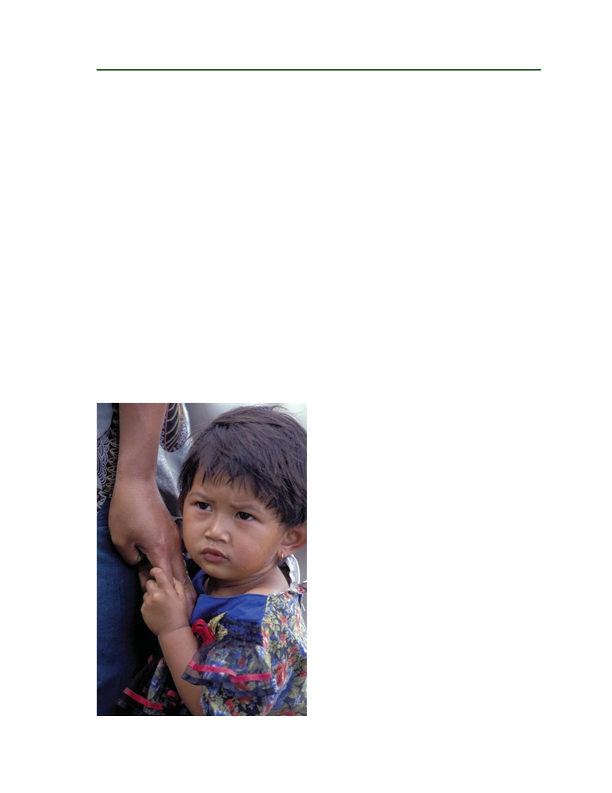

THÍCH ỨNG VỚI THAY ĐỔI KHÍ HẬU

họ phải đối mặt, thống nhất sự lựa chọn họ của họ, và có thiến lược phát triển thống nhất trong dài hạn để thích ứng với những mối hiểm hoạ này.
Bên cạnh những mất mát do phải phân bố lại dân cư, sinh kế truyền thống cũng phải chịu sự tác động của những điều thất thường của tự nhiên (chẳng hạn nông nghiệp, lâm nghiệp, săn bắn, thuỷ sản) sẽ bị tổn thương nhiều hơn. Sự ảnh hưởng này là khác nhau theo không gian, với một số nước có lợi hơn các nước khác. Như đã đề cập, một số sinh kế có thể lại được cải thiện (chẳng hạn một số khu vực có lượng mưa nhiều hơn cho sản xuất nông nghiệp) trong bộ phận của khu vực. Mặt khác, tăng khả năng thảm hoạ tự nhiên đặc biệt có thể làm giảm nền kinh tế của địa phương và nỗ lực chống nghèo đói. Hơn nữa, trong toàn khu vực, nhu cầu lương thực sẽ tiếp tục tăng cùng với tăng trưởng kinh tế là gánh nặng đối với hệ thống nông nghiệp và thuỷ sản. Khi ảnh hưởng của thay đổi khí hậu là yếu tố quyết định chính đến các mối hiểm hoạ hiện tại về sự bền vững của hệ thống nông nghiệp, chẳng hạn các hiện tượng thuỷ văn đặc biệt (lũ lụt, hạn hán), đánh bắt cá quá mức, và tàn phá rừng ngập mặn, ảnh hưởng có thể sẽ được nhân lên nhiều lần. Sự cần thiết phải đương đầu với những thay đổi này là cấp thiết ở các nước để có các giải pháp chắc chắn hơn với thay đổi khí hậu.

Ảnh hưởng tới sức khoẻ con người

27

WHO(2003) xác định 7 loại ảnh hưởng của sức khoẻ con người có liên quan đến thay đổi điều kiện thời tiết; bệnh liên quan đến nhiệt độ và tử vong; ảnh hưởng sức khoẻ do hiện tượng thời tiết đặc biệt; ảnh hưởng sức khoẻ liên quan đến ô nhiễm không khí; mầm bệnh từ thức ăn và nước uống; mầm bệnh từ các loài gặm nhấm và côn trùng; ảnh hưởng do thiếu thức ăn và nước; bệnh tâm thần; bệnh lây nhiễm, dinh dưỡng, tâm lý và các yếu tố khác nó gây nên ảnh hưởng hoặc phân bố lại dân cư trong sự nhận thức về phân bố lại sản xuất do thay đổi khí hậu; chất lượng môi trường suy giảm, và tình trạng mâu thuẫn.
Năm 2002, thay đổi khí hậu được ước tính làm thiệt hại 2.4% bệnh tiêu chảy, 6% bệnh sốt rét ở một số nước có thu nhập trung bình và 7% bệnh sốt xuất huyết tại các nước công nghiệp. Tổng cộng gây nên 154 000 ca tử vong (0.3%) làm cho 55 triệu (0.4%) người tàn tật điều chỉnh theo số năm sống (DALYs). Đông Nam Á chiếm 47% thiệt hại này (WHO, 2002).
Cộng đồng con người ở EAP đã bị ảnh hưởng sức khoẻ do việc suy giảm của hệ sinh thái. Bệnh tả và các bệnh lây truyền qua nước đang gia tăng ở các nước ven biển và có thể liên quan đến chất lượng nước, thời tiết, và sự phát triển của tảo. Bên cạnh đó, sự gia tăng của các bệnh ở sinh vật biển và sự xuất hiện các mầm bệnh mới, một số trong các bện này gây hại cho con người, chẳng hạn bệnh ‘ciguatera’ nhiễm độc ở các thức ăn biển (UNEP, 2006). Kiribati là nơi có tỷ lệ bị bệnh nhiễm độc ciguatera cao nhất ở Thái Bình Dương. Nhiệt độ tăng được dự báo là sẽ tăng thêm trường hợp nhiễm độc ciguatera từ 35-70 trên 1000 người đến khoảng 160-430 trên 1 nghìn dân năm 2050 (Ngân hàng Thế giới, 2000).
Nhiệt độ cao hơn sẽ ảnh hưởng đến càng các thành phố lớn nhiều hơn bởi vì “ảnh hưởng do nhiệt độ của ở thành phố” (bê tông và nhựa được hấp thụ nhiệt nhiều hơn môi trường tự nhiên). Ảnh hưởng trực tiếp của nhiệt độ đến sức khoẻ con người đó là sự hoành hành của say nắng và tử vong, đặc biệt là nhóm tuổi cao (trên 65), ảnh hưởng đã được đo lường một cách cụ thể ở các thành phố như NanJing và Tokyo. Các đợt nóng mùa hè trong tương lai sẽ có thể sẽ làm tăng nguy cơ tử vong ở nhóm người cao tuổi và dân cư nghèo ở đô thị ở khu vực ôn và nhiệt đới Châu Á. Sự giảm tỷ lệ tử vong vào mùa đông do nhiệt độ ấm lên có thể bù cho số bị trường hợp tử vong do say nắng trong những tháng mùa hè (IPCC, 2001b).
Ảnh hưởng tổng hợp
Ảnh hưởng của thay đối khí hậu sẽ không diễn ra độc lập. Ảnh hưởng tổng hợp đến các khía cạnh kinh tế xã hội và môi trường trường sẽ diễn ra với cách không thể dự đoán được và một số trượng hợp đặc biệt bất thường. Chẳng hạn, như đã đề cập trước đây rằng thậm chí nếu khả năng lượng mưa tăng ở một số khu vực cụ thể có thể làm cho việc bốc hơi, thoát hơi nước nhanh

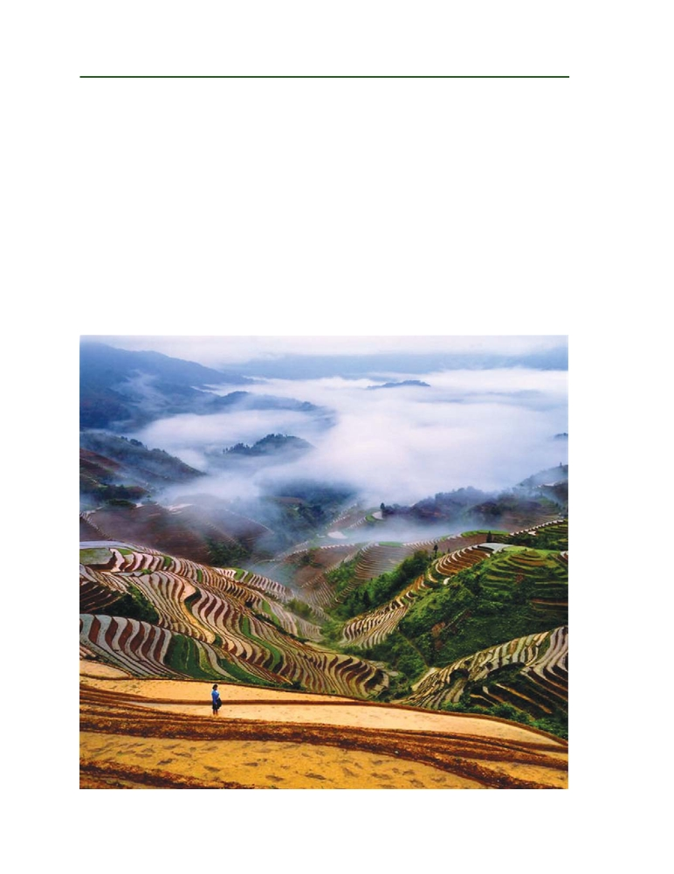

28

hơn dẫn đến việc giảm lượng nước ở các dòng sông và làm căng thẳng hơn về vấn đề nước.
Nhiều ảnh hưởng này có thể là nguyên nhân gây các vấn đề khác. Ví dụ như, sẽ xuất hiện khả năng số người “tị nạn môi trường” do sự phân bố lại chỗ ở do các thay đổi khí hậu và thay đổi có thể dẫn đến nhiều vấn đề khác ở đô thị. Nhưng có nhiều ảnh hưởng kết hợp với nhau xuất hiện, và vì vậy nên dự đoán trước các biện pháp thích ứng tiềm năng. Việc ngập lụt gây ra bởi tăng lên của mực nước biển có thể được tăng cường do sự lún sụt của các đồng bằng do bơm nước quá mức từ khác hồ ven biển; trong trường hợp này, thất bại của chính sách và quản lý có thể góp phần làm xuất hiện vấn đề này. Một điều không thể tránh được đó là sự phối hợp các yếu tố gây nên những ảnh hưởng trên đây, và mỗi khu vực phải đối mặt với ảnh hưởng tổng hợp mà khu vực sẽ phải thích ứng.

GIÁM SÁT MÔI TRƯỜNG ĐÔNG Á 2007

Mức độ phát triển ở khu vực ảnh hưởng mạnh mẽ đến sự dễ tổn thương chung về môi trường, kinh tế và xã hội. và quyết định khả năng thích ứng với thay đổi khí hậu. Các nước phát triển hơn và cộng đồng giàu hơn có năng lực phát triển và thực thi tăng cường giám sát và hệ thống phòng chống, đầu tư vào có sở hạ tầng phục vụ thích ứng, duy trì tính linh hoạt của hệ thống sản xuất, huy động nguồn hỗ trợ tài chính để giúp đỡ các cộng đồng bị ảnh hưởng. Mặt khác, nước nghèo thường có tầm nhìn quy hoạch theo thời gian ngắn, có ít bảo hiểm hoặc tiếp cận hệ thống an sinh xã hội khi đối mặt với việc mất nguồn thu nhập từ những thay đổi liên quan đến thời tiết. Những người nghèo thường gieo trồng trên đất ranh giới là những nơi dễ bị tổn thương nhất do thay đổi của khí hậu. Ở EAP, những ảnh hưởng này có thể còn mạnh hơn do dân số đông, suy giảm tài nguyên, và mâu thuẫn xã hội.

